什么是CCWDM紧凑型/迷你型粗波分复用模块

CCWDM是Compact CWDM（紧凑型粗波分复用），是一种基于TFF(薄膜滤波器)的波分复用技术，它的工作方式与CWDM模块相同，不同之处在于CCWDM采用了自由空间技术（如图一所示），对比普通CWDM光纤联级方式（如图二所示），CCWDM封装尺寸与CWDM模块相比大大减小，而且插入损耗更低、一致性更好；它可以代替CWDM产品应用于电信、企业网、PON网络、有线电视等领域。较低的插入损耗，使CCWDM模块运用时拥有较低的信号衰减，从而降低对信号发射器的功率要求。
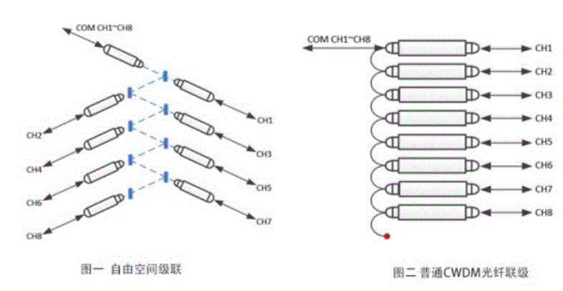
鸿腾光电生产的CCWDM模块采用自由空间技术，利用一个独立的密封空间进行光信号传输；工作方式与CWDM相同，从COM端输入(输出)光信号，然后其他端口经过TFF(薄膜滤波器)输出(输入)光信号。由于模块采用自由空间技术的平行光路联级，与CWDM所采用的光纤联级不同，从而节省了很大的空间。鸿腾光电的CCWDM盒式模块具有成熟的生产工艺，性能稳定可靠，支持-40~+85℃环境温度使用，保证信号的稳定传输。
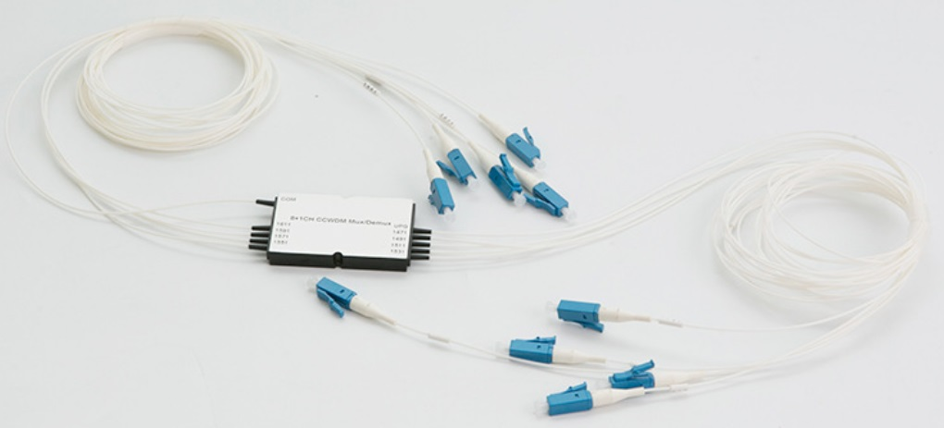
更多产品资讯，请浏览我司网页：http://www.htopto.com/acp_view.asp?id=432

